

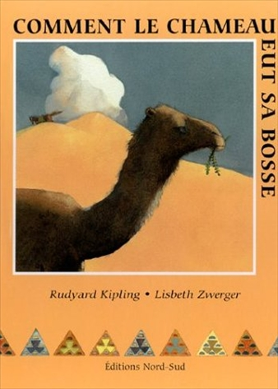
Comment le chameau eût sa bosse
Rudyard Kipling

Question | 1 | 2 | 3 | 4 | 5 | TOTAL
Ma note
Note maximale | 4 | 4 | 4 | 4 | 4 | 20

- Que ne voulait jamais faire le chameau ?
- Travailler.
- Jouer.
- Manger.

- Que disait toujours le chameau ?
- Bosse.
- Bof.
- Zut.

- Quels animaux viennent voir le chameau ?
- Un cheval.
- Un chien.
- Un éléphant.
- Une chèvre.
- Un âne.
- Un bœuf.

- Qui punit le chameau ?
- L’homme.
- Un Djinn.
- Une fée.

- Grâce à sa bosse, combien de jour le chameau peut-il travailler sans manger ?
- 1
- 2
- 3
- 4

Comment le chameau eût sa bosse
Rudyard Kipling

Question | 1 | 2 | 3 | 4 | 5 | TOTAL
Ma note
Note maximale | 4 | 4 | 4 | 4 | 4 | 20

- Que ne voulait jamais faire le chameau ?
- Travailler.
- Jouer.
- Manger.

- Que disait toujours le chameau ?
- Bosse.
- Bof.
- Zut.

- Quels animaux viennent voir le chameau ?
- Un cheval.
- Un chien.
- Un éléphant.
- Une chèvre.
- Un âne.
- Un bœuf.

- Qui punit le chameau ?
- L’homme.
- Un Djinn.
- Une fée.

- Grâce à sa bosse, combien de jour le chameau peut-il travailler sans manger ?
- 1
- 2
- 3
- 4

